|  |  |  |  |  |  |
| --- | --- | --- | --- | --- | --- |
| **주차** | 8주차 | **기간** | 2021.2.17~ 2021.2.23 | **지도교수** | (서명) |
| 이번주 한일 요약 | 드래곤 형태 잡기, 팔 다리 추가, 이빨 추가, 디테일 추가 | | | | |

<상세 수행내용>

생각했던 드래곤의 형태를 거의 다 잡고 팔 다리를 추가해주었으며 이빨, 발톱도 추가를 했다.

현재 진행상황 : **하이폴리곤 작업** -> 리토폴로지 -> 로우폴리곤 uv펴기 -> 텍스쳐링

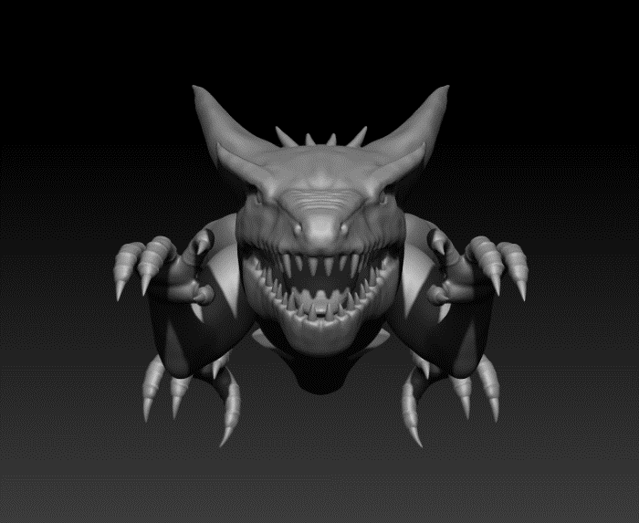

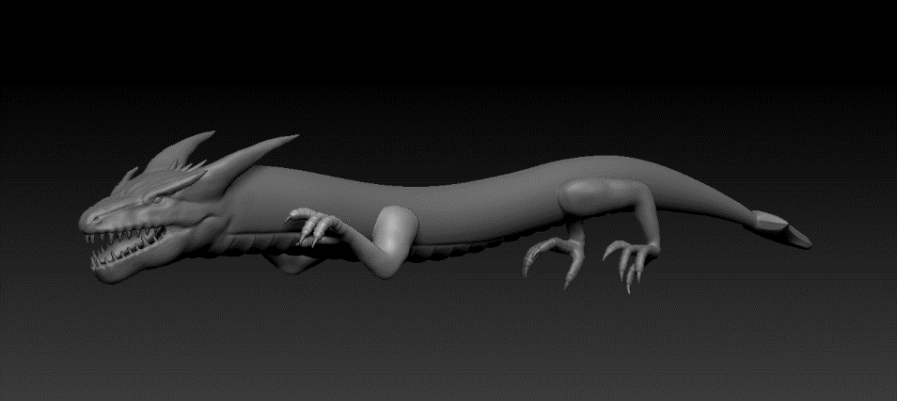

|  |  |  |  |
| --- | --- | --- | --- |
| **문제점 정리** | 팔 다리 모양을 잡느라 작업 시간이 길어졌다. | | |
| **해결방안** | 더 많은 시간을 투자하고 빨리 할 수 있는 방법을 찾는다. | | |
| **다음주차** | 9주차 | **다음기간** | 2021.2.24 ~ 2021.3.2 |
| **다음주 할일** | 디테일을 다 잡고 가능하면 리토폴로지까지 한다. | | |
| **지도 교수**  **Comment** |  | | |